**Готовимся к Пасхе. Творим вместе с детьми.**

Пасха – это один из самых ярких, весёлых и интересных религиозных праздников для детей и взрослых.

Это тот праздник, когда за столом собираются много

людей. Родственники, друзья, дети дарят друг другу подарки: маленькие, красиво украшенные пасочки, крашеные отварные, декоративные яйца, а также пасхальные сувениры: птички, свечи, зайчики, веночки, корзинки и т. п. Именно Пасха считается большим семейным праздником, к которому нужно готовиться каждому члену семьи. Так давайте подготовимся к нему как следует! Поэтому, готовиться к Пасхе нужно заранее. Важно сначала рассказать ребёнку, что это за праздник и почему его празднуют, чтобы ему было интересно поучаствовать в подготовке и создать что-то новое своими руками.

Затем вместе с малышом можно подумать, чем лучше порадовать ваших близких в этот день, какие приготовить подарки. Конечно, самый традиционный подарок на Пасху – крашеное яичко. «Дорого яичко ко Христову дню», – подбадривает народная пословица юных мастеров и мастериц, заранее готовящих подарки к празднику. Но, помимо того, также пекут Кулич (пасха, паска) – обрядовый хлеб, обязательная принадлежность пасхального стола. Ребёнок тоже может поучаствовать и помочь вам, например, украсить Пасху магазинной присыпкой.

***Чтобы понятно рассказать ребенку, нужно понять самому.***

О значении Пасхи прекрасно рассказывает сама Библия – Священное Писание. Как, почему и главное зачем Иисус Христос умер за людей можно прочитать в Евангелиях. Последние главы любого из четырех Евангелий – от Матфея, от Марка, от Луки и от Иоанна – подробно раскрывают последние дни жизни Христа.

***Объяснить, почему Пасха называется Пасхой.***

Ребенок может задать и такой, не самый легкий вопрос. Расскажите ему, что само слово «пасха» означает «проходить мимо». Это напоминает о времени исхода евреев из Египта, где они были рабами у фараона. Фараон долго не хотел отпускать своих рабов, в результате чего за еврейский народ заступился Господь: он послал ангела смерти, чтобы тот забрал всех первенцев в египетском народе. Зато семьи евреев остались нетронутыми, поскольку ранее Бог приказал помазать косяки дверей домов евреев кровью ягненка, в результате чего ангел смерти прошел мимо этих домов. Евреи остались живы благодаря смерти и крови ягненка!

***Необходимо пояснить ребенку, что же такое «воскрес»***

Воскрес – значит ожил. Как и почему это произошло? Потому что Христос - не просто человек. Он и Бог, и человек одновременно – Богочеловек.

***Растолковать, почему принято*** [***красить яйца***](https://infourok.ru/go.html?href=http%3A%2F%2Fsaechka.ru%2Frecipes%2Fcat_610%2F)***на Пасху и дарить подарки.***

Ребенку будет интересно узнать, как в старину отмечали этот яркий и интересный праздник.Яйцо — это символ жизни, её возрождения. Яйца красят в разные цвета и дарят со словами: «Христос воскресе!»

В ответ следует сказать: «Воистину воскресе!» — и расцеловаться в знак всепрощения и любви к близким.

Детям принято было дарить небольшие подарочки крашенные яйца, пряники и конфеты. Все жители города (деревни) от мала до велика выходили на центральную площадь, на которой проводились веселые игры

***Я предлагаю несколько видов увлекательных игр, которые можно провести на Пасху.***

**«Придумываем сказку»**

Взрослый предлагает детям придумать продолжение сказки «Курочка Ряба». А начало новой сказки должно начинаться со словом «И вот, на Пасху стали дед с бабой просить Курочку Рябу о том, что…» (коллективное сюжетоскладание сказки).

**«Фантазёры»**

Детям предлагается придумать рассказ о том, как лесные звери готовились к празднику Пасхи. Можно использовать сюжетные картинки или детские рисунки.

**«Придумываем загадки»**

Взрослый предлагает детям составить описательные загадки про пасхальные сувениры, которые лежат на столе (птичка, свеча, зайчик, веночек, корзинка, яичко и др.) Можно составлять с помощью вопросов: «Какой, какая, какое?» Например, Маленькое, кругленькое, беленькое (Яйцо, Серенький, трусливый, длинноухий (Зайчик).

***Пасха - это время радости, праздник победы над смертью, скорбью и печалью. Я желаю вам надолго сохранить светлое и радостное настроение, пусть душа ваша наполнилась любовью, добротой и надеждой!***Христос Воскрес! Воистину Воскрес!

**Дорогие наши мамочки, папы и бабушки и дебушки!**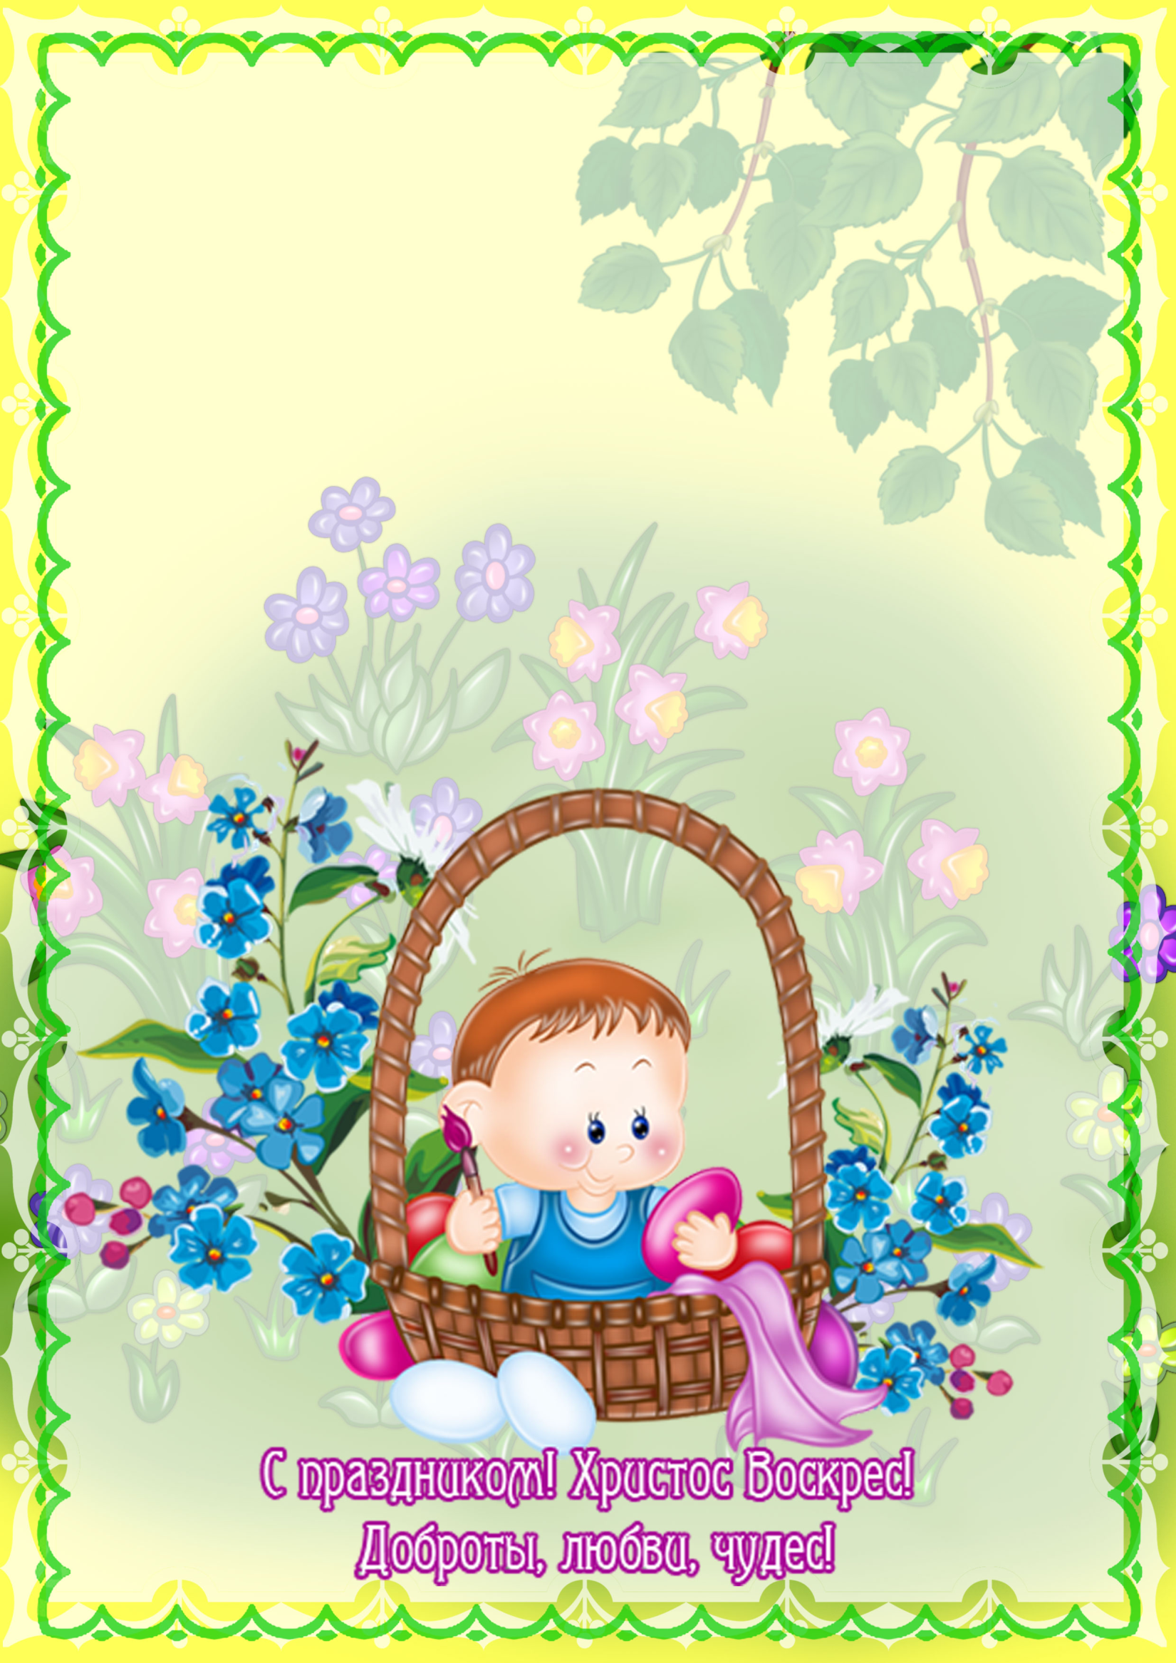

Поздравляем Вас с праздником Светлого Христового Воскресения! Пусть этот праздник принесет вам не только отличное настроение, но и душевную благодать! Христос Воскрес! ***Ясно и солнечно в Светлую Пасху!  
Крашенки красные, песни и пляски.  
Свет на душе, как от яркой свечи.  
И на столе уже ждут куличи.  
Пусть разнесется по миру: Воскресе!  
Будем всегда мы с надеждою вместе.  
С Верой в любовь, в золотые года.  
Вместе. Сегодня. Сейчас. Навсегда.***

**Неделя перед пасхой называется страстной.**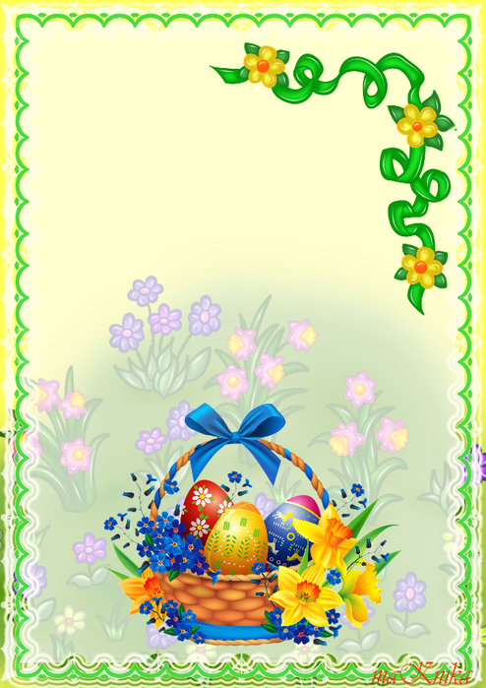

***Понедельник.*** Дом очищают от

старых, громоздких вещей. Начинается большая уборка.

***Вторник.*** Закупаются продукты для Пасхи.

Делаются лечебные настои.

***Среда.*** День стирки и уборки. Желательно вымыть

полы, окна, почистить ковры.

Великий ***четверг*** напоминает о последнем причастии.

Ещё этот день называют – чистый четверг. Это последний

день до Пасхи, когда можно мести полы и убирать в доме.

Страстная ***пятница.*** В пятницу Христос был распят

на кресте, его тело поместили в пещеру. День скорби.

Поэтому в этот день не рекомендуется печь куличи,

совершать плохие поступки и сквернословить.

***Суббота.*** В этот день пекут куличи и красят яйца.

В ***воскресенье***, перед началом службы во всех храмах проводится «крестный ход» и начинается церковная служба, которая длится всю ночь.